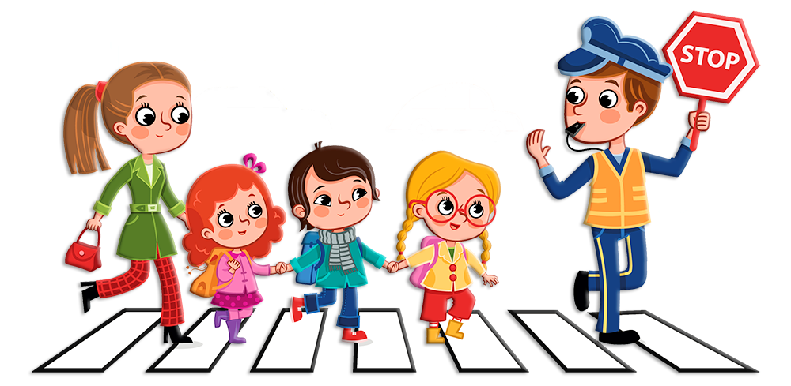
В период зимних каникул школьники могли утратить необходимые навыки безопасного поведения на дороге. Поэтому вы должны всегда контролировать маршруты передвижения своих детей и регулярно повторять с ними Правила дорожного движения.
А именно, что проезжую часть необходимо переходить в местах установки дорожного знака «Пешеходный переход», убедившись, что транспортные средства остановились и пропускают. Также необходимо объяснить ребенку, чем опасны «дорожные» ловушки. Например, припаркованный рядом с проезжей частью автомобиль, из-за него пешеход рискует не заметить приближающееся транспортное средство. К такой «дорожной ловушке» в зимнее время можно отнести сугробы, которые часто мешают обзору. Объясните своим детям, что при переходе дороги необходимо быть предельно внимательными, не пользоваться наушниками, мобильными телефонами. В данном случае пешеходу крайне сложно контролировать окружающую обстановку, в результате чего он может не заметить приближающийся автомобиль и угодить под колеса.
Уважаемые родители, помогите своим детям! Дети в силу своих физиологических и возрастных особенностей считают, что с ними ничего не может случится плохого, тем более если родители своим неправильным поведением им это демонстрируют. Перебегающая дорогу в зоне видимости пешеходного перехода мама, тянущая за руку своего ребенка-дошкольника, какой стереотип поведения в этот момент формируется в голове малыша? Малыш наивно полагает «Да! Так и надо делать, ведь так поступает мама, а значит это правильно!». А потом мы удивляемся, почему дети так ведут себя, причем, не только на дороге.
Уважайте других участников дорожного движения сами и учите этому детей, являясь для них положительным примером. Объясняйте детям, как правильно вести себя на улицах, дорогах, учите анализировать обстановку. Приобретите световозвращатели и разместите их на верхней одежде детей!
Контролируйте местонахождение своих детей, не будьте безучастными, если видите, что чужому ребенку грозит беда!
ОГИБДД МО МВД России «Алапаевский»

